Utilisez les générateurs de géométrie
version QGIS : 2.16 Nodebo

Introduction
Les générateurs de géométrie sont disponibles pour les styles de couches. Ils permettent des représentations sophistiquées.

Mise en œuvre :
Prenons comme exemple les couches COMMUNE et mouv_popul fournies dans le jeu de données des formations QGIS, disponible ici
En ouvrant les couches avec les styles par défaut on obtient quelque chose qui ressemble à :
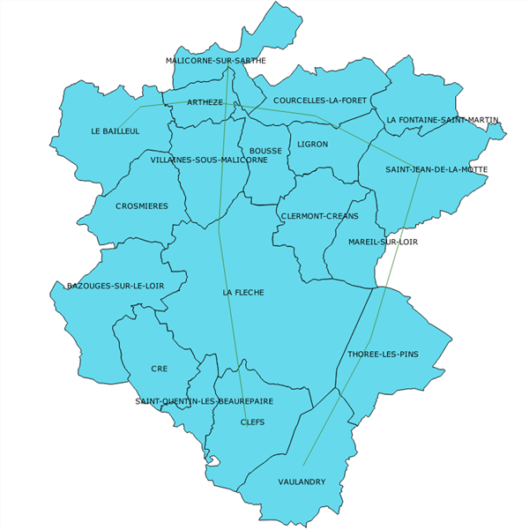
Modifions le style de la couche COMMUNE en utilisant un générateur de géométrie avec une fonction buffer avec valeur négative pour créer des interstices entre les limites des communes et utilisons une représentation degradée suivant la forme, suivant les paramètres ci-dessous :
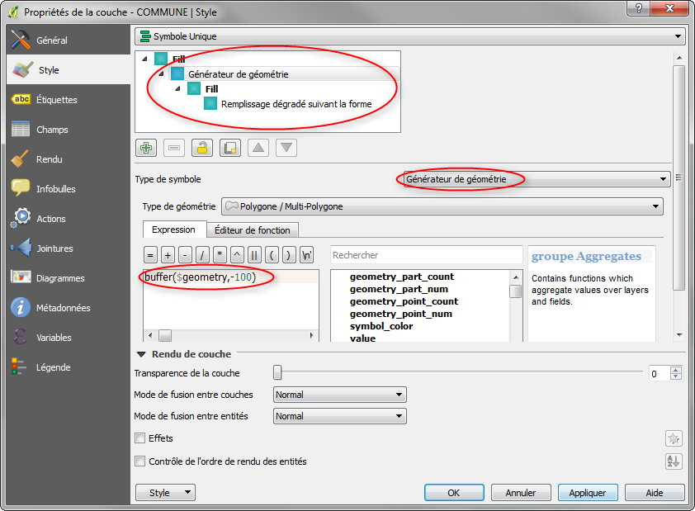
Nous obtenons :

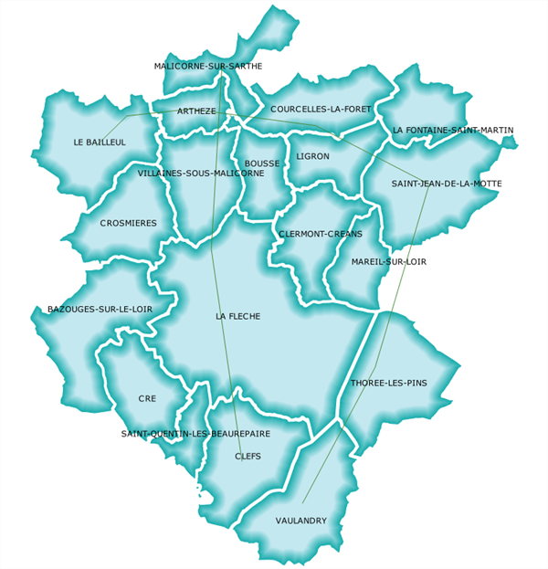

Modifions maintenant le style de mouv_popul suivant les paramètres ci-dessous :
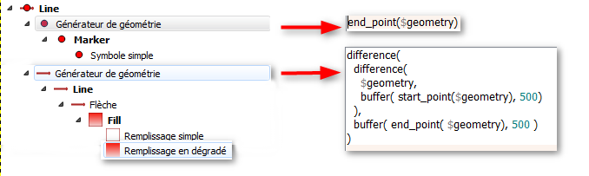
Le premier générateur permet de représenter un point à l’extrémité finale de chaque ligne de la couche, le deuxième indique que la géométrie que l’on va représenter par une flèche avec dégradé de remplissage et contour sera la géométrie initiale de chaque ligne, amputée aux extrémités d’un tampon de 500 pixels. La représentation obtenue est alors la suivante :
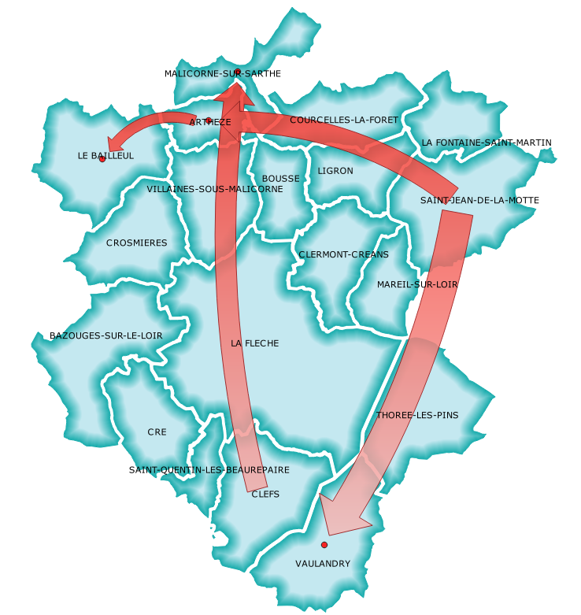
ce document est inspiré des travaux de Anita Graser.

